ПЕРЕЧЕНЬ РЕАЛИЗОВАННЫХ ИНВЕСТИЦИОННЫХ ПРОЕКТОВ
КРАСНОАРМЕЙСКОГО РАЙОНА

Наименование проекта: Производство и монтаж изделий из ПВХ профиля.
Инвестор: Общество с ограниченной ответственностью « ПК Техзаказ»
Краткое описание проекта: Приобретенное оборудование автоматической линии по производству ПВХ – изделий позволяет производить более 800 изделий в месяц.
Для производства используются станки: копировально-фрезерный станок, станок для обработки торцов импоста, углозачистной станок, одноголовая сварочная машина, центрирующее устройство FP221,пила для резки штапика, пила для резки профиля. Производитель оборудования -Турция. Используемая в производстве фурнитура: Германия, Турция.
Для производства изделий из ПВХ профиля используется пяти и четырех камерный профиль, производства Германия и Россия.
Общий объем инвестиций: собственные средства 1,4 млн.руб
Копировально-фрезерный станок -122,600 руб.
Центрирующее устройство FP 221 – 220.000 руб.
Станок для обработки торцов импоста – 55,800 руб.
Одноголовая сварочная машина – 127,000 руб.
Пила для резки штапика – 99,300 руб.
Пила для резки профиля – 101,000 руб.
Электро-пила – 61,500 руб.
Угло-зачистной станок – 213,200 руб.
Срок окончания реализации проекта: 2015 г.
Место реализации проекта: Саратовская область, г.Красноармейск, Промзона.
Основные социально-экономические показатели проекта:
- дополнительное создание рабочих мест – 6 человек
- средняя заработная плата – 15000-17500 руб.
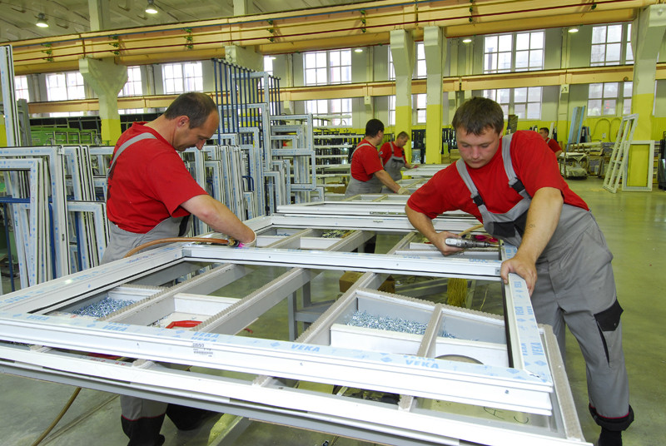
Наименование проекта: Производство корпусов электрических, водяных шкафов различных модификаций, корпусов терминалов для оплаты и приема платежей.
Инвестор: Общество с ограниченной ответственностью « ПК Техзаказ».
Краткое описание проекта: Приобретенное оборудование: станок для лазерной резки - TRUMATIC LC-3030, станок для гибки металла - листогиб AMADA, позволяет производить корпуса электрических, водяных шкафов различных модификаций, корпусов терминалов для оплаты и приема платежей, а также предоставляет широкие возможности для изготовления любых заготовок из различного металла. Уникальные свойства лазерного излучения позволяют применять лазерные технологии для изготовления различных видов изделий по эскизам заказчиков.
На листогибе AMADA производится гибка стального листа и арматуры, создание деталей любой формы, как типовых крупными сериями так и уникальных под конкретный заказ.
Все работы на данном оборудовании производятся согласно государственным стандартам, при изготовлении продукции применяется система контроля качества (входной, операционный и приёмочный контроль). На все услуги и изделия дается гарантия, определяется индивидуально по согласованию с заказчиком.
Наименование выпускаемой продукции:
-корпуса электрощитов:ЩУ-1/1-1 74 У1IP54; ЩPН-12 36 УХЛЗ IP31, ЩМП-4.4.1-0 36
УХЛЗ IP 31,ЩМП-1-1 36 УХЛЗ IP 31, ЩМП-00 74 У2 IP 54, ЩУРН-1/12 36 УХЛЗ IP 31, ШМП-2 -0 30 IP 31,ШРС-1-7 групп, ШРН-1.
- корпуса водяных электрощитов,
-корпуса платежных терминалов.
Общий объем инвестиций: заемных средств- 6 млн.руб
, собственные денежные средства 1,7 млн. руб.
Итого инвестировано: 7 7 млн.руб
Срок окончания реализации проекта: от 2014– до 2016 г.
Место реализации проекта: Саратовская область, г.Красноармейск, Промзона.
Основные социально-экономические показатели проекта:
- дополнительное создание рабочих мест – 15 человек
- средняя заработная плата – 12000 -21000 руб.
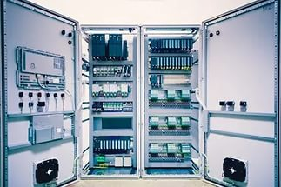

Наименование проекта: Производство замороженного слоеного теста
Инвестор: ЗАО «Пищевой комбинат»
Краткое описание проекта: создание дополнительного цеха с целью получения стабильной прибыли, быстрого и качественного обслуживания покупателей, и предложением наиболее качественных изделий, которые ничем не отличаются от выпечки домашнего приготовления. Суть данного проекта заключается в том, чтобы обеспечить население хорошими, качественными, всегда свежими изделиями из теста.
Наименование выпускаемой продукции(услуг) Слойки, пирожки, пироги ,ассортимент более 20 наименований
Общий объем инвестиций: 0,5 млн. руб.
Срок реализации проекта: 2015 год
Место реализации проекта: на производственных площадях предприятия ОАО «Пищевой комбинат»
Основные социально- экономические показатели проекта:
-дополнительное создание рабочих мест- 2
- средняя заработная плата- 13000 тыс. руб. в месяц
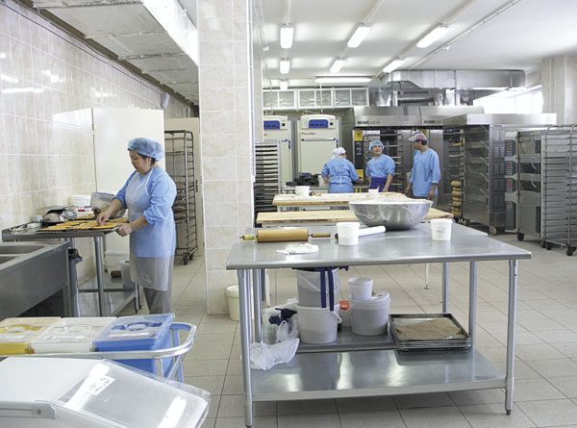

Наименование проекта: Строительство магазина
Инвестор: ИП Фомин В.М.
Краткое описание проекта: Одноэтажное здание магазина с цокольным этажом , общая площадь здания 1080,4 м2.
Наименование выпускаемой продукции(услуг) Удовлетворение потребностей населения в приобретении товаров и продуктов питания повседневного спроса
Общий объем инвестиций: 7 млн. руб.
Срок окончания реализации проекта: 2015г.
Место реализации проекта: г. Красноармейск , ул.1 Мая, дом 7а,

Основные социально- экономические показатели проекта:
-дополнительное создание рабочих мест- 10
- средняя заработная плата- 14000 тыс. руб. в месяц
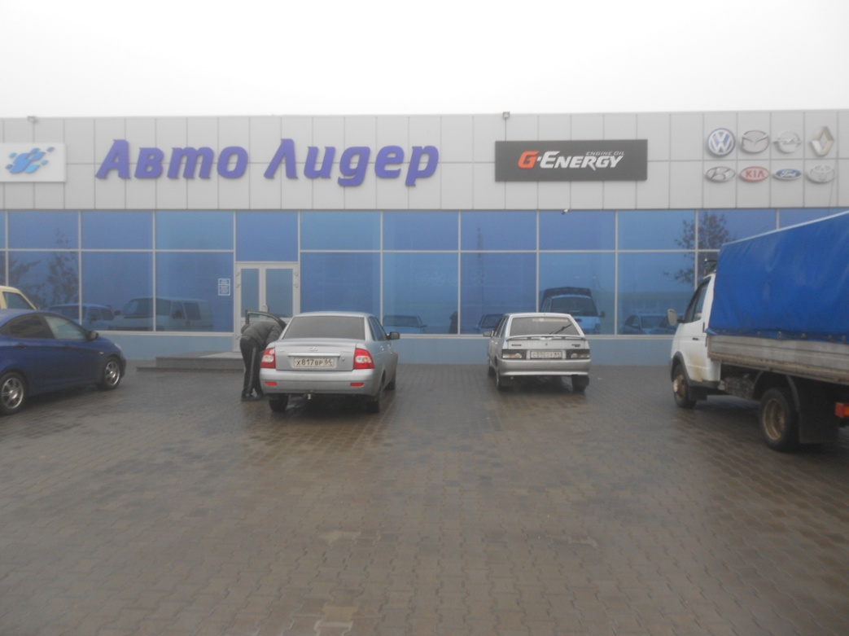

Наименование проекта: Реконструкция телятника на 150 голов

Инвестор: СПК «Россошанское» Красноармейского района

Краткое описание проекта: разведение молодняка крупного рогатого скота

Наименование выпускаемой продукции: молодняк крупного рогатого скота

Общий объем инвестиций: 3,0 млн. руб.
Срок окончания реализации проекта: 2015 год
Место реализации проекта: территория молочно-товарной фермы СПК «Россошанское»
Основные социально- экономические показатели проекта:
-дополнительное создание рабочих мест-2
- средняя заработная плата- 15000 руб. в месяц
Контактные данные: Директор СПК Россошанское Козлов А.В.
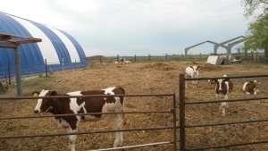

Наименование проекта: Реконструкция коровника на 200 голов
Инвестор: СПК «Россошанское» Красноармейского района
Краткое описание проекта: разведение молочных коров

Наименование выпускаемой продукции: молоко цельное

Общий объем инвестиций: 2,0 млн. руб.
Срок окончания реализации проекта: 2015 год
Место реализации проекта: территория молочно-товарной фермы СПК «Россошанское»
Основные социально- экономические показатели проекта:
-дополнительное создание рабочих мест-1
- средняя заработная плата- 15000 руб. в месяц
Контактные данные: Директор СПК Россошанское Козлов А.В.

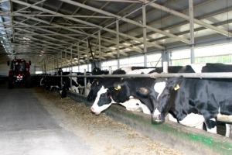

Наименование проекта: строительство коровника на 200 голов
Инвестор: ИП глава КФХ Суворов А.И. с.Дубовка Красноармейского района

Краткое описание проекта: производство молока.

Наименование выпускаемой продукции: молоко цельное

Общий объем инвестиций: 7,0 млн. руб.
Срок окончания реализации проекта: 2015 год
Место реализации проекта: территория молочно-товарной фермы ИП глава КФХ Суворов А.И с.Дубовка
Основные социально- экономические показатели проекта:
-дополнительное создание рабочих мест-1
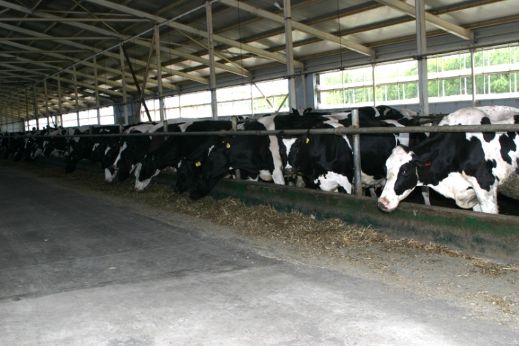

Наименование проекта: Строительство зернохранилища
Инвестор: ИП глава КФХ Иванов В.А с.Усть-Золиха Красноармейского района

Наименование выпускаемой продукции: зерно

Общий объем инвестиций: 4,0 млн. руб.
Срок окончания реализации проекта: 2015 год
Место реализации проекта: на территории ИП глава КФХ Иванов В.А с.Усть-Золиха Красноармейского района
Основные социально- экономические показатели проекта:
-дополнительное создание рабочих мест-1
- средняя заработная плата- 12500 руб. в месяц
Контактные данные: глава КФХ Иванов В.А , 8 -927-279-5114

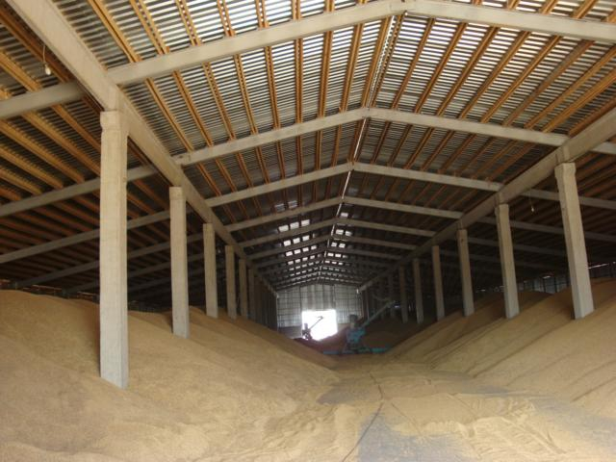
Наименование проекта: Строительство торгового здания «Пятерочка»
Инвестор: ИП Полунин С.В.
Краткое описание проекта: строительство торгового здания в г.Красноармейске общей площадью 617,2 м²
Место реализации проекта: Саратовская область, г.Красноармейск
Общий объем инвестиций: 10млн. руб.
Срок окончания реализации: 2015г.
Основные социально-экономические показатели проекта:
создание новых рабочих мест – 16

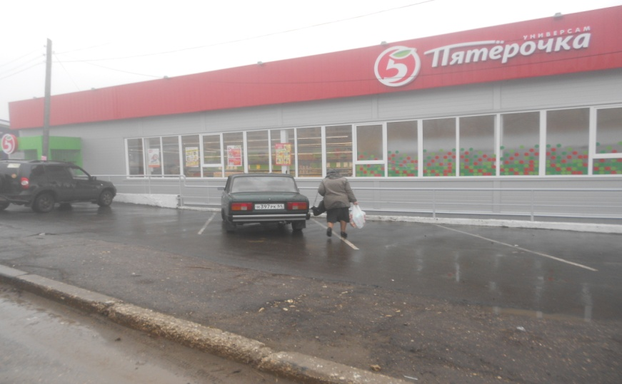

Наименование проекта: Строительство механизированной линии по доработке зерна
Инвестор: ИП глава КФХ Иванов В.А с.Усть-Золиха Красноармейского района

Наименование выпускаемой продукции: доработанное зерно

Общий объем инвестиций: 2,5 млн. руб.
Срок реализации проекта: 2015 г.
Место реализации проекта: на территории ИП глава КФХ Иванов В.А с.Усть-Золиха Красноармейского района
Основные социально- экономические показатели проекта:
-дополнительное создание рабочих мест-1
- средняя заработная плата- 12500 руб. в месяц
Контактные данные: ИП глава КФХ Иванов 8 -927-279-5114
Наименование проекта: Строительство зернохранилища
Инвестор: ИП Кирилов В.В г. Красноармейск

Наименование выпускаемой продукции: зерно

Общий объем инвестиций:2,0 млн. руб.

Срок окончания реализации проекта: 2015 год
Место реализации проекта: на территории ИП Кирилов В.В г. Красноармейск
Основные социально- экономические показатели проекта:
-дополнительное создание рабочих мест-1
- средняя заработная плата- 13000 руб. в месяц
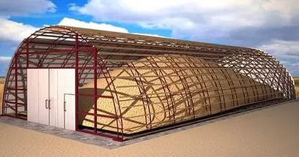

Наименование проекта: строительство коровника на 200 голов
Инвестор: ИП глава КФХ Мясников П.В. с. Рёвино Красноармейского района
Наименование выпускаемой продукции: молоко цельное

Общий объем инвестиций: 5,0 млн. руб.
Срок реализации проекта: 2015 г.
Место реализации проекта: территория молочно-товарной ИП глава КФХ Мясников П.В. с. Рёвино Красноармейского района

Основные социально- экономические показатели проекта:
-дополнительное создание рабочих мест-1
- средняя заработная плата- 13000 руб. в месяц
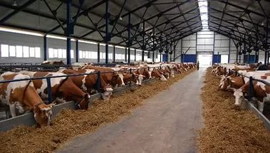

Наименование проекта: Кондитерский магазин «Слада»
Инвестор: ИП Ильченко Александр Викторович
Краткое описание проекта: строительство торгового здания в г.Красноармейске общей площадью 78,9 м²
Место реализации проекта: Саратовская область, г.Красноармейск
Общий объем инвестиций: 2,5млн. руб.
Срок реализации: 2014-2015г.г.
Основные социально-экономические показатели проекта:
создание новых рабочих мест – 3

